CICLO FORMATIVO DE GRADO SUPERIOR: DESARROLLO DE
APLICACIONES MULTIPLATAFORMA
2º CURSO
MODULO : Acceso a Datos
UT02
EXAMEN 1ª Evaluación
ALUMNO: Ginés Gutiérrez Saura

a)Ejecución coches.sql:

Vista bd/tabla una vez ejecutado el comando en phpmyadmin
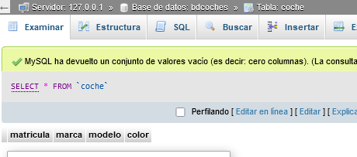

b) Crear conexión a BD MySQL
La conexión está creada y se usa siguiendo el patrón singleton, usa el nuevo usuario creado en “coches.sql”, he hecho que imprima por consola la información: nombre de la base de datos y url. Al usar el patrón singleton, está información sólo se muestra la primera vez que se interactúa con la conexión, es decir, la primera vez que se realiza una operación.
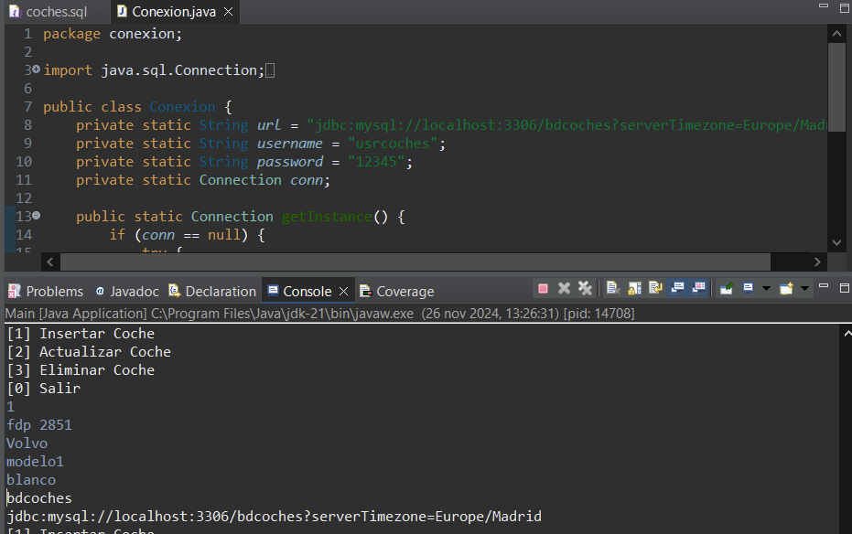
c) Creación CRUD siguiendo pautas de la asignatura: creado bajo el nombre de la clase “CocheRepository” en el paquete reposiroty, implementa la interfaz “Repository” .

Estructura Carpetas y Clases
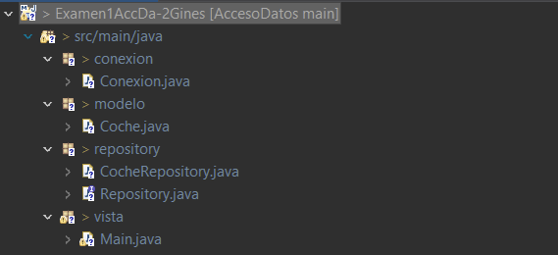

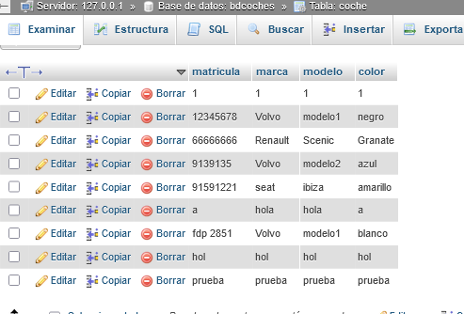
Tabla con varios registros insertados:

Tabla tras actualizaciones y eliminaciones:

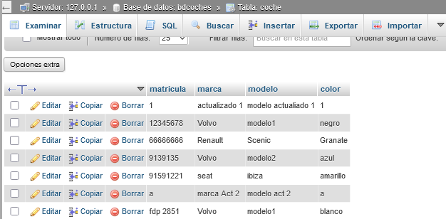

d) Volcado de coches con una marca en común (volvo)

BaseDatos:
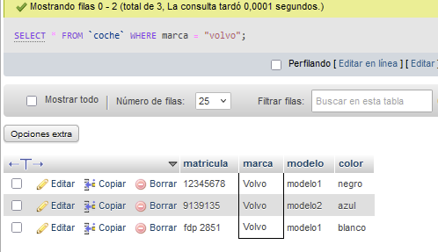

Fichero:

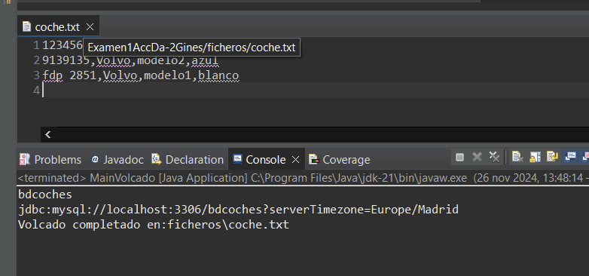

d) Tabla y Clase creadas (archibo sql dentro del proyecto)
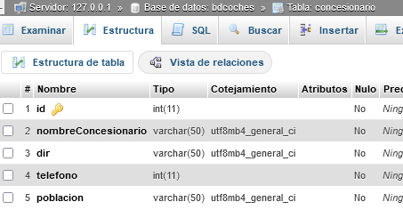
El main está medio a implementar, no es funcional, no he sido capaz de acabarlo.

